PATVIRTINTA
Jonavos Jeronimo Ralio gimnazijos
direktoriaus 2025 m. sausio d.
įsakymu Nr. V1-

PRITARTA
Jonavos rajono savivaldybės mero
2025 m. sausio 20 d.
potvarkiu Nr. 1B-31

JONAVOS JERONIMO RALIO GIMNAZIJOS 2025–2027 METŲ
STRATEGINIS PLANAS

I SKYRIUS

BENDROSIOS NUOSTATOS

Jonavos Jeronimo Ralio gimnazijos (toliau – Gimnazija) 2025–2027 metų strateginio plano (toliau – Strateginis planas) tikslas – efektyviai ir tikslingai organizuoti Gimnazijos veiklą, telkiant Gimnazijos bendruomenę, stiprinant jos bendradarbiavimą, sprendžiant aktualias ugdymo problemas, rinktis kryptingas gimnazijos veiklos sritis ir prioritetus, užtikrinti kokybišką vidinių procesų funkcionavimą, siekiant išsikeltų tikslų įgyvendinimo, numatant bei planuojant inovacijų diegimą, prisitaikant prie švietimo sistemos ir visuomenės pokyčių.
Strateginis planas parengtas vadovaujantis Lietuvos Respublikos švietimo įstatymu, Gimnazijos nuostatais, atsižvelgiant į 2021–2030 m. Nacionalinės pažangos programą, Valstybės pažangos strategiją „Lietuva 2050“, Geros mokyklos koncepciją, 2023–2030 metų gamtos mokslų, technologijų, inžinerijos, matematikos mokslų ugdymo taikant kūrybiškumą (STEAM) stiprinimo planą, Jonavos rajono savivaldybės 2024–2030 metų strateginį plėtros planą, Mokyklos veiklos kokybės įvertinimo ir įsivertinimo, mokinių pasiekimų patikrinimų rezultatus, bendruomenės narių pasiūlymus.
Strateginio plano projektą parengė gimnazijos direktoriaus 2024 m. spalio 7 d. įsakymu Nr.V1-250 sudaryta darbo grupė.
Strateginio plano projektas buvo skelbiamas Gimnazijos bendruomenei TAMO dienyne, svarstytas metodinių grupių, Mokytojų tarybos, Gimnazijos tarybos posėdžiuose.

II SKYRIUS
GIMNAZIJOS PRISTATYMAS

Gimnazijos ištakos siejamos su pradžios mokykla Nr. 1. Lietuvos centrinio valstybės archyvo dokumentai liudija, kad 1921 m. lapkričio 1 d. prie Jonavos valsčiaus pradedamosios mokyklos Jonavos miesto taryba įsteigė du klasių komplektus. Naujos miesto mokyklos vedėju buvo paskirtas Balys Garmus.
Oficialiuose dokumentuose tikrąja vidurinės mokyklos pradžia įvardijami 1947–1948 m. m. Tuomet progimnazija išaugo iki gimnazijos, o 1947–1949 m. spėta išleisti dvi gimnazistų laidas.
1949–1950 m., vykdant sovietinės mokyklos reformą, gimnazija pavadinta vidurine mokykla, kurioje mokiniai ugdyti 11 metų.
1968 m. rugsėjo 21 d. duris atvėrė naujas pastatas. Ugdymo įstaiga pavadinta – Jonavos 1-ąja vidurine mokykla.
Atkūrus Lietuvos Nepriklausomybę, keitėsi mokyklos aplinka, interjeras, pradėtos puoselėti naujos tradicijos. 1993 m. spalio 8 d. mokyklai suteiktas Homero poemų vertėjo, daktaro Jeronimo Ralio vardas. 1996 m. spalio 10 d. atidarytas mokyklos muziejus.
Akreditavus Jonavos Jeronimo Ralio vidurinės mokyklos vidurinio ugdymo programą, 2011 m. balandžio 28 d. Jonavos rajono savivaldybės tarybos sprendimu Nr. 1TS-135 įsteigta Jonavos Jeronimo Ralio gimnazija.

III SKYRIUS
2021–2024 METŲ STRATEGINIO PLANO ĮGYVENDINIMO ANALIZĖ

2021–2024 m. gimnazijos strateginio plano tikslai:
1. Kurti ir plėtoti STEM aplinką.
2. Pagerinti mokymosi rezultatus, pasitelkiant ES projekto „Kokybės krepšelis“ investicines
lėšas.
3. Puoselėti atvirumu ir pozityvia komunikacija grįstą kultūrą.
Strateginio plano uždaviniai:
1. Pradėti praktiškai įgyvendinti ir plėtoti STEM mokymo metodų naudojimą gamtos mokslų, matematikos pamokose.
2. Stiprinti bendradarbiavimą ir formuoti naujus partnerystės tinklus inovatyvių STEM mokymo iniciatyvų įgyvendinimui.
3. Pritaikyti STEM pamokoms reikalingą aplinką.
4. Stiprinti mokytojų kompetencijas STEM metodu.
5. Skatinti ir palaikyti į mokymąsi orientuotos lyderystės raišką.
6. Sveikatos priežiūros ir saugaus mikroklimato stiprinimas.
Įgyvendinant pirmąjį ir antrąjį 2022–2024 m. strateginio plano tikslus, sėkmingai įsisavintos Europos Sąjungos struktūrinių fondų lėšų bendrai finansuojamo projekto Nr. 09.2.1-ESFA-V-719-01-0001 „Kokybės krepšelis“ lėšos. Tuo metu, vadovaujantis Jeronimo Ralio gimnazijos veiklos tobulinimo planu, atnaujintos bei aprūpintos šiuolaikiškomis mokomosiomis priemonėmis chemijos, fizikos laboratorijos, įrengta biologijos laboratorija, įkurtas specializuotas matematikos kabinetas. Sudarytos sąlygos mokytojams organizuoti patyrimines veiklas, laboratorinius, praktinius darbus. Skatinamas tikslingas profesinis, dalykinis pedagogų tobulėjimas STEAM tematika. Stebima mokytojų kompetencija, organizuojant kvalifikacijos kėlimo mokymus. Sukurta darbinė aplinka teikė galimybę vesti šiuolaikiškas pamokas, dalintis gerąja patirtimi „kolega – kolegai“, siekti mokymo kokybės bei mokinių pažangos.
2022–2023 m. m. gimnazijoje įgyvendinti 4 tęstiniai tarpdalykiniai projektai: „Dirbtinis intelektas: vakar, šiandien, rytoj“, „Pažintiniu taku su Jeronimu Raliu“, „Tvarios energijos kodas“, kūrybinė-edukacinė ekspedicija „Aš – pasaulio dalis“. Šiose veiklose (100 proc.) dalyvavo visi mokytojai. Vykdytos skirtingos veiklos mokiniams: praktikumai, edukacinės išvykos, patyriminiai užsiėmimai, paskaitos, ekspedicijos, integruotos pamokos. Gimnazistai ėmė taikyti įvairias mokymosi strategijas, grįstas kompleksišku tikrovės reiškinių pažinimu, problemų sprendimu. Įsigytos priemonės užtikrino projektų tęstinumą, nes ir toliau jos naudojamos ugdymo procese, vykdant tyrimus, statistinius stebėjimus, patyrimines veiklas.
Įgyvendinant projektą „Kurkime gimnaziją kartu“, įvyko 11 skirtingų veiklų, t. y. atvirų durų dienos Jonavos miesto ir rajono 8 klasių mokiniams, „Jeronimo Ralio taurės krepšinio turnyras“, „Ralio OLIMPAS“, Verslo diena, gimnazijos teatro studijos spektaklis „Daina nuo Vilijos iki Neries…“ ir kt. Sukurtas aktyvių tėvų forumas, kuris kartu su mokytojais organizavo įvairius renginius, t. y. protmūšį „Ką žinome apie savo kraštą?“, literatūrinius skaitymus „Legimus Barocum“, dalykines pamokas, advento vakarą ir kt. Įkurtas Alumnų klubas, kurio valdyba aktyviai įsitraukė į bendras gimnazijos veiklas, t. y. susitikimai su šiuolaikinės penkiakovės sportininke I. Serapinaite, Jonavos krepšinio klubo „Cbet“ vyriausiojo trenerio asistentu V. Sirvydžiu, karjeros koučere G. Žentelyte-Linkiene, Kauno apskrities vaiko teisių apsaugos skyriaus specialiste I. Balandiene ir kt.
Europos Sąjungos struktūrinių fondų lėšų bendrai finansuojamo projekto Nr. 09.2.1-ESFA-V-719-01-0001 „Kokybės krepšelis“ įgyvendinimo metu pasirašytos 5 bendradarbiavimo sutartys su skirtingomis akademinėmis švietimo įstaigomis, socialiniais partneriais. Atsižvelgiant į jas, atliepiant mokinių ir jų tėvų poreikius, 2023–2024 m. m. įgyvendintas kryptingesnis ugdymas I klasių gimnazistams, pasiūlant jiems galimybę greta inžinerijos (partneris KTU) ir verslo (partneris ISM) krypčių rinktis biomedicinos (socialinis partneris LSMU), fizinio ugdymo (socialinis partneris LSU) kryptis. Remiantis 2022–2024 metų veiklos strategija, gimnazijos veiklos tobulinimo planu, Jonavos rajono savivaldybės švietimo pagalbos planu, 2023 metų veiklos planu siekta ugdymo(si) kokybės tobulinimo, stiprinant mokymą ir mokymąsi. Įgyvendintos inovatyvios STEAM mokymo(si) iniciatyvos: šalia jau įgyvendinamų „Ekonomikos pradmenų“ ir „Inžinerijos pradmenų“ modulių, 2023–2024 m. m. pasiūlyti nauji pasirenkamieji dalykų moduliai: I gimnazijos klasėse – „Biochemijos paslaptys“, II gimnazijos klasėse – „Verslo anglų kalba“, IV gimnazijos klasėse – „Ruoškis biologijos egzaminui“, „Kompleksinių fizikos uždavinių sprendimas“. I–IV gimnazijos klasėse modulių programos skirtos pagilinti dalyko žinias, STEAM kompetencijas ir likviduoti mokymosi spragas. 2022 m. veikė „Korepetitorių akademija“, kurioje likviduoti mokymosi spragas vieni kitiems bei 7–8 klasių progimnazijų mokiniams padėjo įveikti gimnazistai.
2023 m., tęsiant bendradarbiavimą su KTU, įvyko 9 išvažiuojamieji laboratoriniai darbai (3D projektavimas ir spausdinimas, mados inžinerija, litavimas, Teslos ritės jungimas ir kt.), aplankytas LSMU Farmacijos fakultetas, išklausytos paskaitos. Gimnazijos mokytojai, karjeros specialistai organizavo skirtingas mokomąsias, edukacines išvykas į universitetus, įmones, laboratorijas, STEAM centrus. Pravestos 34 pamokos KITAIP, t. y. „Atsinaujinančių šaltinių tyrimas“, „Žvaigždynai. Dangaus kūnų paieška teleskopu“, „Atsitiktinis dydis“, „Tyrėjų naktis MAO“, „Geminidų stebėjimas“, „Kibernetinė akademija“ ir kt. (įmonė „Teltonika“, Panevėžio STEAM centras, Jonavos rajono priešgaisrinė tarnyba, Kauno LEZ, UAB „Elinta“, Molėtų observatorija, Vilnius Tech, VU, AB „Achema“, Panevėžio ESO praktinių mokymų centras). Bendradarbiaujant su VDU, gimnazistai dalyvavo „Sumanaus moksleivio akademijos“ organizuojamose veiklose, pvz.: gamtos klasės pamokose „Dirvožemis – gyvybės pagrindas“. Stiprinant tarpdalykinę integraciją, įgyvendintas STEAM projektas „Spalvos ir ritmai“, kurio metu gimnazistai gilino kūrybiškumo, komunikacijos, socialinę bei kultūrinę kompetencijas.
Nuoseklus, efektyvus karjeros specialistų darbas, organizuojant susitikimus su akademinių švietimo įstaigų, startuolių, verslo įmonių atstovais, gimnazistų konsultavimas bei orientavimas tikslingai padėjo pasirinkti studijas bei būsimą profesiją. 2022 m. organizuotos 35 veiklos, skirtos susipažinti su akademinėmis įstaigomis, karjeros galimybėmis, stojimo reikalavimais į Lietuvos ir užsienio aukštąsias mokyklas. 2023 m. vyko 38 skirtingos veiklos, renginiai, išvažiuojamosios- veiklinamosios edukacijos. Karjeros specialistai sistemingai konsultuoja mokinius individualių susitikimų metu. Aktyvus gimnazistų veiklinamųjų vizitų organizavimas į universitetus, kolegijas, klausant paskaitų, atliekant laboratorinius darbus, dalyvaujant patyriminėse veiklose, skatino didesnį susidomėjimą gamtos mokslais ir matematika, padėjo siekti geresnių ugdymosi rezultatų.

2023 m. pažangumo analizė, vertinant mokinių pasiekimų lygius.
Pasiekimų lygiai | I–II gimnazijos klasių mokinių dalis (proc.) |  | III–IV gimnazijos klasių mokinių dalis (proc.)
 | 2021–2022 m. m. | 2022–2023 m. m. | 2021–2022 m. m. | 2022–2023 m. m.
Aukštesnysis | 17,45 | 25,98 | 12,71 | 16,67
Pagrindinis | 63,55 | 66,93 | 76,52 | 80,28
Patenkinamas | 15,89 | 7,09 | 10,22 | 3,06
Nepatenkinamas | 3,12 | 0 | 0,55 | 0

2023 m. kiekviename pasiekimų lygyje stebimas teigiamas pokytis, t. y. sumažėjo mokinių, besimokančių patenkinamu lygiu, procentas: I–II gimnazijos klasėse 8,8 proc., III–IV gimnazijos klasėse 7,16 proc.; padidėjo mokinių, besimokančių pagrindiniu lygiu, procentas: I–II gimnazijos klasėse 3,38 proc., III–IV gimnazijos klasėse 3,76 proc.; aukštesniuoju lygiu – I–II gimnazijos klasėse 8,53 proc., III–IV gimnazijos klasėse 3,96 proc.
2024 m. pažangumo analizė, vertinant mokinių pasiekimų lygius.
Pasiekimų lygiai | I–II gimnazijos klasių mokinių dalis (proc.) |  | III–IV gimnazijos klasių mokinių dalis (proc.)
 | 2022–2023 m. m. | 2023–2024 m. m. | 2022–2023 m. m. | 2023–2024 m. m.
Aukštesnysis | 25,98 | 24,64 | 16,67 | 14,63
Pagrindinis | 66,93 | 74,29 | 80,28 | 80,49
Patenkinamas | 7,09 | 1,07 | 3,06 | 4,88
Nepatenkinamas | 0 | 0 | 0 | 0

2024 m. pasiekimų lygių procentinė dalis pastebimai pagerėjo I–II gimnazijos klasėse. Sumažėjo mokinių, besimokančių patenkinamu lygiu skaičius 6,02 proc., išaugo gimnazistų, besimokančių pagrindiniame lygyje skaičius 7,36 proc. Kito aukštesnio pasiekimų lygio procentinė dalis 2024 m. sumažėjo 1,34 proc. III–IV gimnazijos klasių pasiekimų lygių pasiskirstymas kito nežymiai, ypač pagrindiniame lygyje – jis padidėjo 0,21 proc. Sumažėjo mokinių, besimokančių aukštesniajame pasiekimų lygyje skaičius 2,04 proc., patenkinamo pasiekimų lygio skaičius išaugo 1,82 proc.

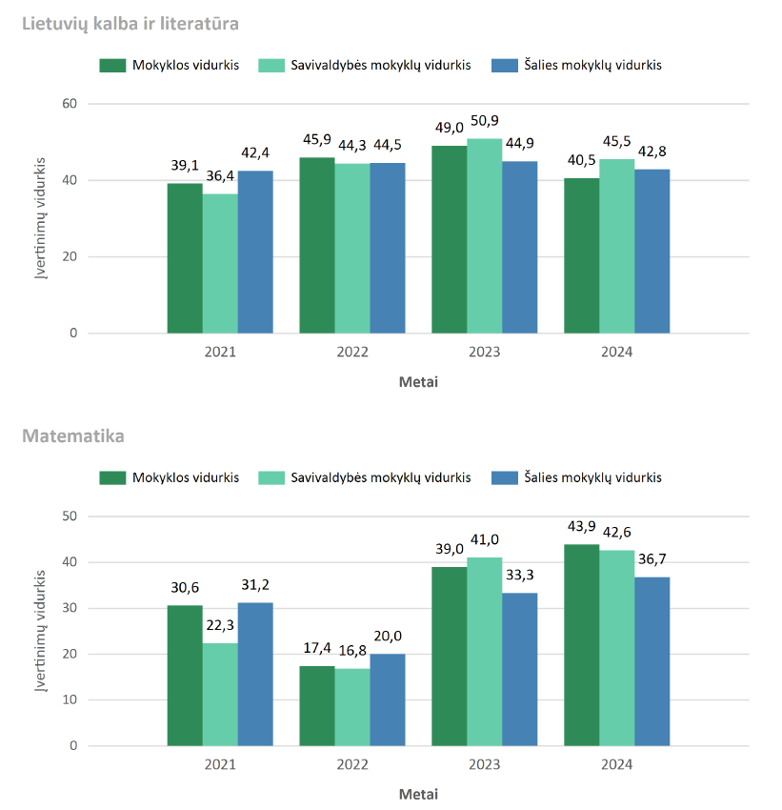
Gimnazijos valstybinių brandos egzaminų rezultatų tendencijos.

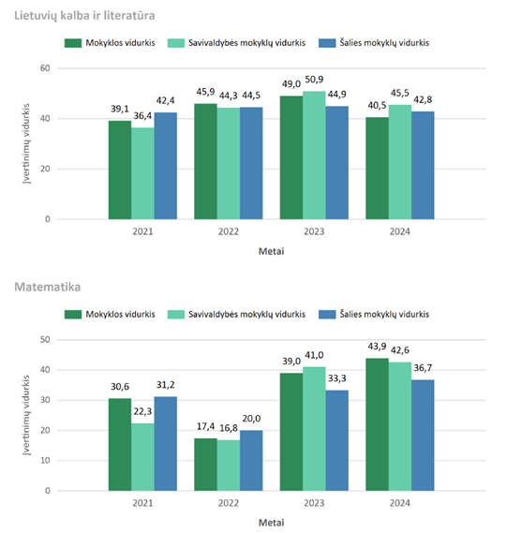
Atsižvelgiant į statistinius duomenis apie matematikos valstybinio brandos egzamino įvertinimų vidurkius gimnazijoje, savivaldybėje ir šalyje nuo 2021 iki 2024 metų, galima daryti išvadą, kad Gimnazijos matematikos įvertinimų vidurkiai nuo 2022 iki 2024 metų augo. 2021 m. gimnazijos rezultatai ryškiai lenkė savivaldybės vidurkį. 2024 m. gimnazijos vidurkis (43,9) yra aukštesnis nei savivaldybės (42,6) ir šalies (36,7) vidurkiai. 2023 metais gimnazijos matematikos rezultatai buvo žemesni už savivaldybės vidurkį, tačiau 2024 metais pastebimas aiškus mokyklos rezultatų pagerėjimas.
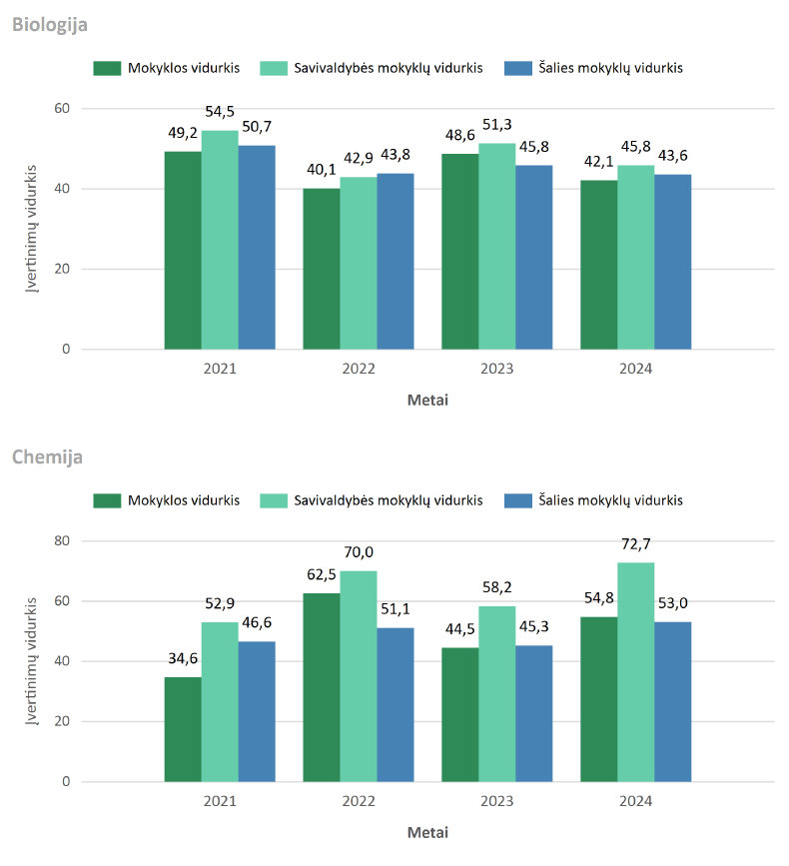

Remiantis duomenimis apie biologijos ir chemijos valstybinių brandos egzaminų įvertinimų vidurkius gimnazijoje, savivaldybėje ir šalyje nuo 2021 iki 2024 metų, galima daryti šias išvadas:
- biologijos rezultatai mokykloje per pastaruosius ketverius metus buvo kintantys, su pagerėjimu 2023 metais, 2024 metais jie šiek tiek stabilizavosi ir priartėjo prie savivaldybės bei šalies vidurkių;
- chemijos rezultatai nėra stabilūs; jie žemesni už savivaldybės vidurkį, o 2023 m., 2024 m. priartėjo prie šalies vidurkio ir 2024 m. tapo didesnis 1,8 balo.
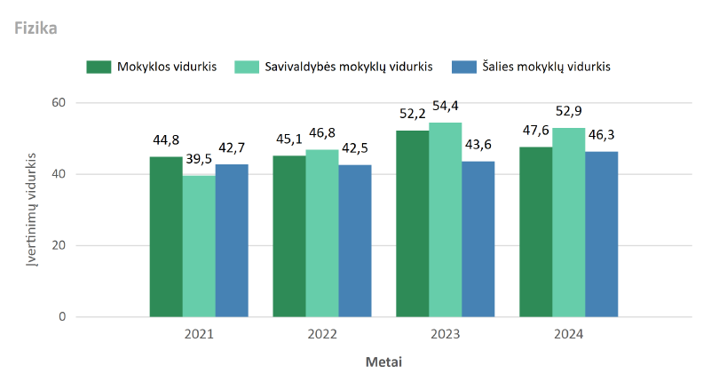
Atsižvelgiant į statistinius duomenis, galima daryti išvadą, kad gimnazijos fizikos valstybinio brandos egzamino įvertinimai nuo 2021 m. iki 2024 m. gerėjo iš esmės, ypač 2023 metais, kai gimnazijos rezultatai išaugo 8,6 balo virš šalies vidurkio.
2022 m. 53,94 proc. gimnazistų tęsė mokslus aukštosiose mokyklose, 2023 m. – 61,93 proc., t. y. 7,99 proc. daugiau, 2024 m. procentas sumažėjo iki 56,69. Detalizuojant statistinius duomenis, 2022 m. 29,70 proc. abiturientų rinkosi universitetus, 24,24 proc. – kolegijas, akademijas, 2023 m. 40,10 proc. gimnazistų tęsė mokslus universitetuose, 21,83 proc. – kolegijose, akademijose, 2024 m. – 31,85 proc. gimnazistų tęsė mokslus universitetuose, 24,84 proc. – kolegijose, akademijose. Mokiniai suvokia išsilavinimo vertę, turi tolesnio mokymosi siekių ir planų, geba priimti apgalvotus sprendimus, projektuojant asmeninio gyvenimo, karjeros scenarijus.
2022 m. administracija organizavo šiuos mokymus ir seminarus gimnazijos bendruomenei: „Lyderystė ir komandinis darbas“, „STEAM ugdymas: nuo mažų mokslinių klausimų iki didelių inžinerinių sprendimų“, „STEAM veiklų planavimo ir įgyvendinimo įrankiai gimnazinių klasių mokinių ugdyme“, „Praktinės tiriamosios veiklos projektinės patirtys, siekiant mokinių mokymosi pažangos“, „Virtualios realybės sistema STEAM ugdymui“, „Inovatyvi komunikacija“, „Praktinės tiriamosios veiklos projektinės patirtys, siekiant mokinių mokymosi pažangos“. Gimnazija dalyvavo Mokyklų pasirengimo diegti atnaujintas pradinio, pagrindinio ir vidurinio ugdymo bendrąsias programas veiklos tyrime (Švietimo, mokslo ir sporto ministrės 2021 m. spalio 5 d. įsakymas Nr. V-1806).
Įgyvendinat trečiąjį 2022–2024 m. strateginio plano tikslą, galima teigti, kad gimnazijos bendruomenė ne vienerius metus puoselėja savitas tradicijas: daktaro, vertėjo Jeronimo Ralio gimimo metinių minėjimo metu bendruomenė bei socialiniai partneriai skaito Homero poemos „Odisėja“ ištrauką hegzametru; organizuojamas mokinių tarybos projektas „Ralio naktis“, kurio metu dalyvauja žymūs Lietuvos žmonės; rajono bendruomenės mėgstamą ir laukiamą Valso šventę, skirtą konkurso pradininkės, šokių mokytojos Onos Čeplijauskienės atminimui ir kt. Ugdant verslumą gimnazijoje, kasmet kuriamos mokinių mokomosios verslo bendrovės. 2023–2024 m. m. veikė 19 mokomųjų bendrovių, kurios savo gaminius pristatė rajono, regiono bei respublikos verslo mugėse, dalyvavo tarptautiniuose renginiuose. 2024 m. gimnazija tapo Lietuvos Junior Achievement tinklo mokykla. Ilgametis savanorystės būrelis „Aš galiu“ yra paramos akcijų organizatorius ir dalyvis mokykloje bei mieste. Gimnazijoje veikia vienintelis rajono mokyklinis teatras, garsėjantis profesionaliais spektakliais. Spektaklis „Nuo Vilijos iki Neries“ (pagal jonaviečio Grigorijaus Kanovičiaus romaną „Miestelio romansas“) buvo parodytas 2024 m. Vilniaus knygų mugėje. Tradicinėje šventėje „Ralio olimpas“ gimnazistams išdalintos piniginės premijos „Už didžiausią padarytą pažangą“, „Geriausiai besimokančiam gimnazistui“, „Už gimnazijos vardo garsinimą“.
Gimnazijos bendruomenė dalyvavo Erasmus+ projekte „Destination: Happiness“ (2019-1-PL01-KA229-065687_5), tarptautiniame E-Twinning projekte -„Special days with my special friend“, TOLI instituto projekte „Live if Jewish communities in a midward period“.
Tinklaveika 2022–2024 m. stiprinta su miesto, rajono progimnazijomis, pagrindinėmis mokyklomis bendrų pamokų, tradicinių renginių, konkursų, viktorinų metu, pvz., 6–8 klasių integruotas geografijos – tikybos protmūšis „Čia Lietuva, čia lietūs lyja“, respublikinė 7–12 klasių mokinių dorinio ugdymo konferencija „Tikėjimas ir mokslas – du sparnai kilti į tiesą; Katalikų bažnyčios kronika“, atvira anglų kalbos pamoka-viktorina “Mes – Europos piliečiai!”, matematikos ir gamtos mokslų renginys rajono pagrindinių mokyklų, progimnazijų 7–8 klasių mokiniams „Och! Tas Tūris!...“ ir kt. Pirmą kartą organizuota vasaros stovykla „Raliada 2022“ būsimiems pirmokams.
2023 m. Nacionalinė švietimo agentūra atliko išorinį vertinimą „Mokykloje užtikrinamos pažangos kryptingumas ir veiklos tvarumas“.
Stiprieji veiklos aspektai:
1. Tarpdalykinė integracija padeda įprasminti mokymąsi (2.1. rodiklis „Ugdymo(si) organizavimas“ – 2 lygis, minimas aspektas – 3 lygis).
2. Kryptinga gimnazijos veikla kuria sąlygas mokinių pažangos ir pasiekimų tvarumui (3.1. rodiklis „Perspektyva ir bendruomenės susitarimai“ – 3 lygis).
3. Optimalus išteklių paskirstymas skatina mokinių pasiekimų gerinimą (3.1. rodiklis „Perspektyva ir bendruomenės susitarimai“ – 3 lygis).
4. Pasidalyta lyderystė užtikrina veiklos pokyčių tvarumą (3.2. rodiklis „Lyderystė“ – 3 lygis).
5. Mokyklos tinklaveika atveria įvairias ugdymo(si) galimybes (3.6. rodiklis „Mokyklos tinklaveika“ – 4 lygis).
Tobulinti veiklos aspektai:
1. Rezultatyvumas vidutiniškai atliepia gimnazijoje besimokančių mokinių galias (1.1. rodiklis „Mokyklos pasiekimai ir pažanga“ – 2 lygis).
2. Ugdymo(si) diferencijavimas, individualizavimas, suasmeninimas siekiant kiekvieno mokinio pažangos pamokoje (2.1. rodiklis „Ugdymo(si) organizavimas“ – 2 lygis).
Gimnazija, įgyvendindama „Kokybės krepšelis“ projekto veiklos tobulinimo planą, padarė pažangą: kryptingai pasirinko tobulinimo tikslą ir uždavinius, subūrė komandas veikloms įgyvendinti, numatytas planuojamų veiklų tęstinumas ir tvarumas. Nustatyta gimnazijos pažanga rodikliuose: „Ugdymo(si) organizavimas“ (2.1.); „Perspektyva ir bendruomenės susitarimai“ (3.1.); „Lyderystė“ (3.2.); „Mokyklos tinklaveika“ (3.2.).
Vertintojų nuomone, „Mokyklos savivaldos“ (3.3.) rodiklio aprašymas iš esmės sutampa su rodiklių „Veikimas kartu“ (3.4.) ir „Lyderystė“ (3.2.) aprašymais, nes mokyklos savivalda yra ta pati mokyklos bendruomenė, jos lyderiai. Nors „Kokybės krepšelis“ projektui įgyvendinti gimnazijoje sukurta darbo grupė, į jos veiklas stengiamasi įtraukti visą ugdymo įstaigos bendruomenę.
Nacionalinės švietimo vertinimo agentūros vertintojų, atlikusių vertinimą, rekomendacijos mokytojams dėl mokyklos pažangos kryptingumo ir veiklos tvarumo užtikrinimo:
1. Rekomenduojama stiprinti gimnazistų pažangos ir pasiekimų vertinimą pamokoje, įtraukiant mokinius į mokymosi tikslų iškėlimą, pasiekimų į(si)vertimą, išmokimo stebėjimą, pasiektų rezultatų apmąstymą. Mokytojams vertėtų formuluoti ir pateikti aiškius konkrečių pamokos rezultatų vertinimo kriterijus įvairių poreikių mokiniams, pakankamai dėmesio skirti formuojamojo ir apibendrinamojo vertinimo dermei pamokose.
2. Toliau įgyvendinant Gimnazijos pažangos planą, rekomenduojama mokytojams daugiau dėmesio skirti gimnazistų skirtybėms ir tobulinti ugdymo(si) diferencijavimą, individualizavimą, suasmeninimą pamokoje, sudaryti sąlygas mokiniams pasirinkti mokymosi būdus, priemones, užduotis ir tempą. Veiksmingesnis ir dažnesnis seminarų metu įgytų žinių taikymas pamokoje padėtų gerinti mokymosi pasiekimus, kiekvienam gimnazistui leistų patirti mokymosi džiaugsmą ir sėkmę.
3. Siekiant pokyčių, rekomenduojama nuosekliai tęsti turimą gimnazijos patirtį: mokytojų veikimą kartu (bendradarbiavimą ir kolegialumą), stiprinant patyrusių pedagogų pagalbą mažiau patyrusiems, kryptingai pasinaudojant profesinio reflektavimo ir tobulinimosi galimybėmis.
2022–2023 mokslo metais Gimnazijoje buvo atliktas I–IV klasių mokinių mokymosi motyvacijos tyrimas. Jame dalyvavo 52,4 proc. gimnazistų.
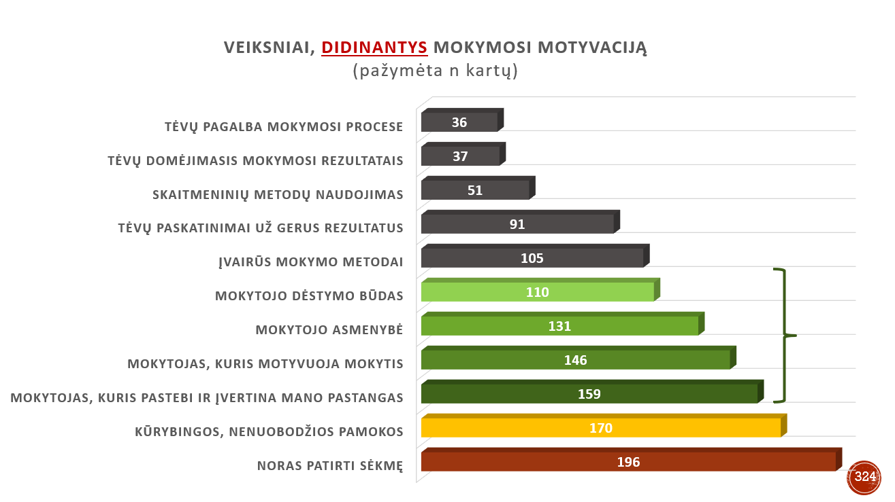
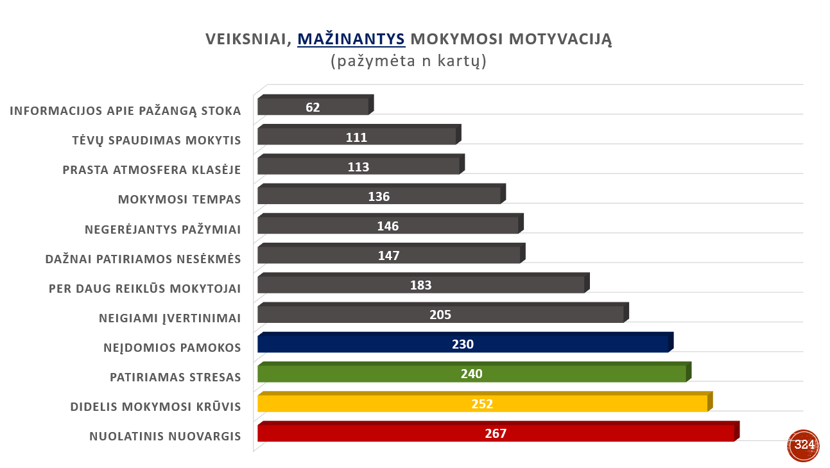
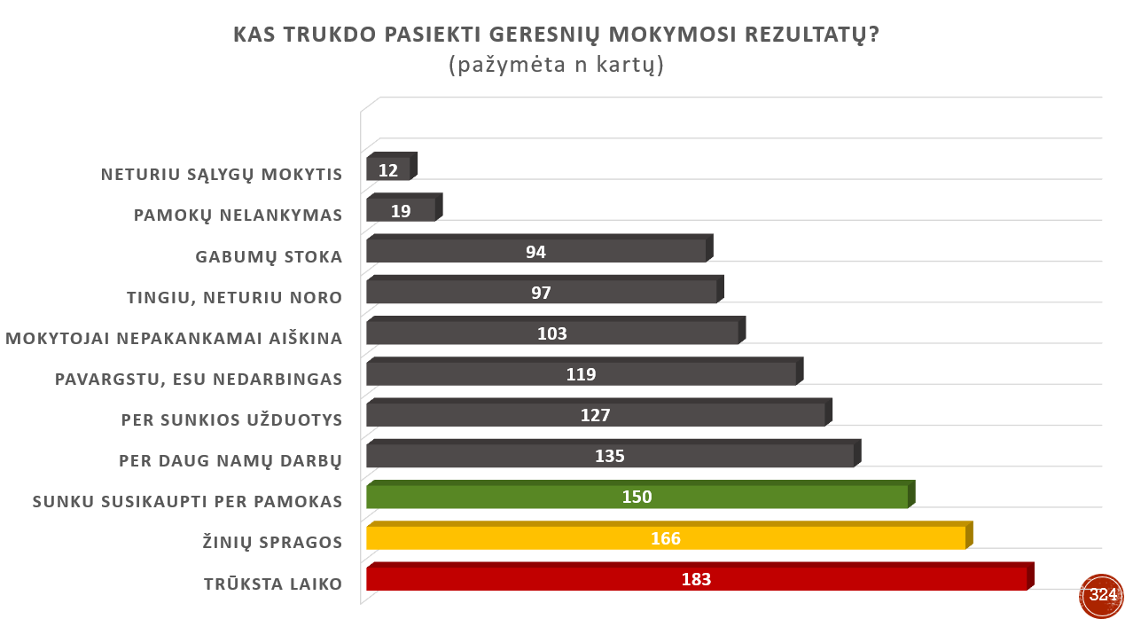
Atsižvelgiant į statistinius duomenis, galima teigti, kad svarbiausi veiksniai, lemiantys aukštą mokinių mokymosi motyvaciją yra mokytojas, kūrybingos pamokos ir noras patirti sėkmę. Svarbiausi veiksniai, mažinantys mokinių mokymosi motyvaciją, – nuolatinis nuovargis, per didelis mokymosi krūvis, neigiami įvertinimai. Mokinių nuomone, geresnius mokymosi rezultatus nulemtų efektyvus laiko planavimas, savalaikis žinių spragų ištaisymas, aktyvi, įtraukianti pamoka.
Po tyrimo pateiktos rekomendacijos mokytojams:
1. Pamokų metu mokymosi krūvį diferencijuoti, atsižvelgiant į mokinių gebėjimus.
2. Įdomių, įtraukiančių pamokų vedimas.
3. Efektyvus užduočių atlikimas per pamokas (ne namuose).
4. Sudaryti sąlygas mokiniams dažniau patirti sėkmę bei ją pastebėti.
5. Palaikyti pozityvų mikroklimatą.

SSGG ANALIZĖ
STIPRYBĖS  - Geri olimpiadų, konkursų, varžybų rezultatai.  - Aktyvus tarpdalykinis bendradarbiavimas.  - Aukštas, nuolat tobulinamas gimnazijos mokytojų dalykinis profesionalumas, gerosios patirties sklaida.  - Aktyvus įstaigos tradicijų, tapatumo, kultūros puoselėjimas.  - Kryptinga karjeros planavimo pagalba gimnazistams.  - Bendradarbiavimas su socialiniais partneriais, tinklaveikos kūrimas su rajono progimnazijomis ir pagrindinėmis mokyklomis.  - Palankus gimnazijos mikroklimatas kuria saugios, patikimos, atviros įstaigos įvaizdį. | SILPNYBĖS  - Silpna dalies mokinių mokymosi motyvacija.  - Nepakankamas ugdymo(si) diferencijavimas, individualizavimas, suasmeninimas siekiant kiekvieno mokinio pažangos pamokoje.  - Naujai atvykusių I gimnazijos klasių mokinių žinios neatitinka 8 klasės mokymosi pasiekimų įvertinimų.  - Matematikos PUPP, VBE rezultatai nesiekia šalies vidurkio.  - Praktinių žinių trūkumas darbui su specialiųjų poreikių mokiniais.
GALIMYBĖS  - Sudarytos galimybės rinktis ugdymo(si) kryptį pagal individualius mokinių poreikius.  - Nuoseklus mokėjimo mokyti(-s) kompetencijos formavimas.  - Aukštesnės mokinių mokymosi motyvacijos skatinimas, taikant skirtingas ugdymo strategijas, tarpdalykinę integraciją, bendradarbiavimą su akademine bendruomene.  - Skirtingų ugdymo organizavimo formų taikymas: pamokos KITAIP, integruotos pamokos, projektai, ugdymas ne gimnazijos aplinkoje.  - Įvairių dalykų konsultacijų pasiūla skirtingų ugdymosi poreikių mokiniams.  - Neformaliojo ugdymo veiklų įvairovė. | GRĖSMĖS  - Švietimo politikos (reformų) nestabilumas.  - Visuomenėje paplitusių žalingų įpročių įtaka mokinių vertybinėms nuostatoms.  - Mokinių skaičiaus mažėjimas rajone.  - Pedagoginių darbuotojų trūkumas rajone.  - Mokinių, turinčių specialiųjų ugdymosi poreikių, skaičiaus didėjimas.  - Technologiniai iššūkiai.

IV SKYRIUS

2025–2027 METŲ VEIKLOS STRATEGIJA

Vizija
Inovatyvi, nuolat tobulėjanti mokykla.
Misija
Sudaryti galimybes kiekvienam besimokančiam įgyti kompetencijų – žinių, gebėjimų ir vertybinių nuostatų. Ugdyti brandų jaunosios kartos pilietį, gebantį mokytis visą gyvenimą ir sėkmingai integruotis į nuolat besikeičiančią visuomenę.
Filosofija
Teisingumas, iniciatyvumas, bendradarbiavimas, atvirumas, pagalba vienas kitam ir asmeninė atsakomybė už savo darbus.
Strateginė kryptis – STEAM ugdymo, orientuoto į mokinį, gerinimas
Lūkesčiai: atnaujinta gimnazijos infrastruktūra; STEAM mokymas integruojamas į gimnazijos vieningas mokinių patirtines veiklas; gerėjantys mokinių pasiekimai (PUPP ir VBE matematikos rezultatai siekia šalies vidurkį).

1 tikslas. Praktinių ugdomųjų veiklų plėtojimas mokymo(si) procese.

Uždaviniai:
1. Skatinti tarpdalykinę ugdymo turinio integraciją, vykdant projektines veiklas;
2. Stiprinti formaliojo ugdymo ir neformaliojo švietimo dermę.
2 tikslas. Stiprinti mokinių kompetencijas, reikalingas karjeros planavimui.

Uždaviniai:
- Atnaujinti mokyklos lygmens ugdymo turinį, atsižvelgiant į mokinių mokymosi patirtis ir poreikius.
- Didinti karjeros valdymo įgūdžių ugdymo mąstą.

3 tikslas. Tinklaveikos STEAM veikloms įgyvendinti plėtojimas.

Uždaviniai:
1. Plėtoti gimnazijos ir tėvų, socialinių partnerių, verslo atstovų tarpusavio ryšius, suteikiant mokiniams įvairiapusiškesnę mokymosi patirtį.
2. Lyderystės skatinimas, esamų ir naujų gimnazijos tradicijų kūrimui ir išlaikymui.

V SKYRIUS
STRATEGIJOS PRIEMONIŲ REALIZAVIMO PLANAS

1 tikslas. Praktinių ugdomųjų veiklų plėtojimas mokymo(si) procese.

1. Skatinti tarpdalykinę ugdymo turinio integraciją, vykdant projektines veiklas | Švietimo pažangos programos „Tūkstantmečio mokyklos I” veiklų įgyvendinimas | 2025 m. I–III ketv. | Atnaujinta infrastruktūra (aktų salė, dainavimo studija, dailės dirbtuvės, antreprenerystės ir lyderystės dirbtuvės). Įgyvendintas ilgalaikis kultūrinis projektas „Turas“, gamtos mokslų, dailės – matematikos, muzikos pamokų ciklas, ekonomikos ir verslo modelis. | Administracija  Mokytojai | „Tūkstantmečio mokyklos I” programos lėšos;  Žmogiškieji ištekliai
 | Mokytojų kompetencijų gilinimas STEAM, DI tematika | 2025–2027 m. | Įgyvendinti 3 mokymai STEAM, DI tematika. Dalyvaus 90 proc. mokytojų. | Administracija  Mokytojai | Žmogiškieji ištekliai  Ugdymo lėšos
 | Mokinių dalykinių kompetencijų gilinimas už Gimnazijos ribų bei integruotose tarpdalykinėse veiklose | 2025–2027 m. | Išvykose į STEAM centrus, verslo įmones, akademines įstaigas dalyvaus 300 I–IV klasių mokinių. 50 proc. mokinių dalyvaus tarpdalykiniuose projektuose. | Mokytojai  Karjeros specialistai | Žmogiškieji ištekliai  Ugdymo lėšos
 | Metodinių grupių kolegialumas planuojant ir įgyvendinant integruotas mokomąsias veiklas. | 2025–2027 m. | Kas ketvirtį organizuotos 2 integruotos mokomosios veiklos. Dalyvaus 400 mokinių. | Metodinių grupių pirmininkai | Žmogiškieji ištekliai  Ugdymo lėšos
2. Stiprinti formaliojo ugdymo ir neformaliojo  švietimo dermę. | Projektas „Keliaujanti pamoka“ | 2025–2027 m. | Organizuotos 2 „Keliaujančios pamokos“. Dalyvaus 200 mokinių ir 12 mokytojų. | Mokytojai | Žmogiškieji ištekliai  Ugdymo lėšos
 | Naujų STEAM neformalaus ugdymo būrelių pasiūla. | 2025–2027 m. | Mokiniams pasiūlyti 3 nauji STEAM būreliai. Dalyvaus 30 mokinių. | Mokytojai | Žmogiškieji ištekliai  Ugdymo lėšos
 | Debatų klubo įsteigimas, skatinant bendras diskusijas ir sprendimų priėmimus. | 2025–2027 m. | Įvykdyti 2 debatų turai aktualiais gimnazistams klausimais, dalyvaus 100 mokinių. | Mokytojai  Administracija | Žmogiškieji ištekliai  Ugdymo lėšos
 | Mokomųjų dalykų ir neformalaus ugdymo būrelių teminės dienos. | 2025–2027 m. | Organizuota 10 mokomųjų dalykų ir neformalaus ugdymo būrelių teminių dienų. Dalyvaus 80 proc. mokinių. | Mokytojai | Žmogiškieji ištekliai  Ugdymo lėšos

- tikslas. Stiprinti mokinių kompetencijas, reikalingas karjeros planavimui.

Uždaviniai | Priemonė | Įgyvendinimo laikas | Laukiamas rezultatas | Atsakingi | Finansavimo šaltinis
1. Atnaujinti mokyklos lygmens ugdymo turinį, atsižvelgiant į mokinių mokymosi patirtis ir poreikius | Dalykų modulių I–II klasių ir pasirenkamųjų dalykų programų III–IV klasių mokiniams atnaujinimas. | 2025–2027 | Atnaujintos 5 dalykinių modulių programos ir 2 pasirenkamųjų dalykų programos. | Administracija, Dalykų mokytojai | Žmogiškieji ištekliai
 | „Ekonomikos ir verslumo ugdymo modelio“ parengimas ir pateikimas akreditavimui ir įgyvendinimas ugdymo procese. | 2025–2027 m. | 2025 m. VšĮ Lietuvos Junior Achievement akredituotas ir įgyvendinamas „Ekonomikos ir verslumo ugdymo modelis“. Dalyvaus 90 mokinių. | Administracija,  mokytoja Rūta Strumilienė | Žmogiškieji ištekliai
 | Gimnazijos verslo bendrovių bendradarbiavimo tąsa su VšĮ Lietuvos Junior Achievement, organizuojant verslo muges mokykloje ir dalyvaujant regioninėse bei tarptautinėse verslo mugėse. | 2025–2027 m. | Organizuotos 3 mokyklinės verslo mugės, mokiniai dalyvaus 3 regioninėse verslo mugėse ir 1 tarptautinėje verslo mugėje. | Administracija  Mokytojai | „Tūkstantmečio mokyklos I” projekto lėšos  Ugdymo lėšos  Žmogiškieji ištekliai
- Didinti karjeros įgūdžių ugdymo mastą | Akademinių karjeros dienų, kuriose dalyvaus universitetų, kolegijų ir verslo atstovai, įvairių profesinių sričių specialistai, organizavimas | 2025–2027 m. | Organizuota 12 akademinių karjeros dienų. Dalyvaus 95 proc. mokinių. 70 proc. mokinių tikslingai pasiregs individualius ugdymo(si) planus. 60 proc. IV klasių mokinių įstos į aukštąsias mokyklas. | Administracija  Karjeros specialistai | Žmogiškieji ištekliai
 | Dalyvavimas Lietuvos Junior Achiement „Šešėliavimas” programoje. | 2025–2027 m. | 10 mokinių dalyvaus „Šešėliavimo” programoje. | Administracija  Karjeros specialistai  Klasių vadovai | Žmogiškieji ištekliai
 | „Šešėliavimo“ vizitų galimybių Jonavos rajone sudarymas | 2025–2027 m. | 10 mokinių dalyvaus „Šešėliavimo” vizituose. | Administracija  Karjeros specialistai  Klasių vadovai | Žmogiškieji ištekliai

3 tikslas. Tinklaveikos STEAM veikloms įgyvendinti plėtojimas.

Uždaviniai | Priemonė | Įgyvendinimo laikas | Laukiamas rezultatas | Atsakingi | Finansavimo šaltinis
1. Plėtoti gimnazijos ir tėvų, socialinių partnerių, darbdavių tarpusavio ryšius, suteikiant mokiniams įvairiapusiškesnę mokymosi patirtį | „Atvirų durų“ dienų organizavimas Jonavos miesto ir rajono 8 klasių mokiniams. | 2025–2027 m. | Organizuota 12 „atvirų durų“ dienų Jonavos miesto ir rajono mokyklų mokiniams. Dalyvaus 70 proc. mokinių. | Administracija  Mokytojai  Gimnazistai | Žmogiškieji ištekliai
 | Tarpmokyklinių projektų organizavimas. | 2025–2027 m. | Įgyvendinti 6 projektai. Dalyvaus 3-jų miesto mokyklų komandos. | Administracija  Gimnazistai | Žmogiškieji ištekliai
 | Bendradarbiavimo sutarčių su akademinėmis įstaigomis pasirašymas. | 2025–2027 m. | Pasirašytos 2 bendradarbiavimo sutartys. | Administracija | Žmogiškieji ištekliai
 | Bendradarbiavimas su tėvų bendruomene, organizuojant šviečiamąsias veiklas. | 2025–2027 m. | Organizuotos 3 veiklos su tėvų bendruomene. Dalyvaus 50 proc. tėvų. | Karjeros specialistai,  Mokinio pagalbos specialistai, Administracija  Kviestiniai lektoriai | Žmogiškieji ištekliai  Biudžeto lėšos
2. Lyderystės skatinimas, telkiant gimnazijos bendruomenę tradicijų kūrimui ir puoselėjimui. | Kūrybinio projekto, skirto daktaro vertėjo Jeronimo Ralio 150 -osioms gimimo metinėms, įgyvendinimas | 2026 m. | Įgyvendintas projektas. Dalyvaus 95 proc. mokinių ir mokytojų. | Administracija  Darbo grupė  Gimnazistai | Žmogiškieji ištekliai
 | Tradicinių renginių organizavimas, puoselėjant lyderystės vertybes. | 2025–2027 m. | Organizuoti 6 renginiai. Dalyvaus 400 mokinių. | Administracija  Mokytojai  Gimnazistai  Tėvai | Žmogiškieji ištekliai
 | Naujų, šiuolaikinių tradicijų kūrimo dirbtuvės | 2025–2027 m. | Sukurta nauja aktuali Gimnazijos bendruomenės tradicija. | Administracija  Mokytojai  Gimnazistai | Žmogiškieji ištekliai

VI SKYRIUS

STRATEGINIO VEIKLOS PLANO ĮGYVENDINIMO PRIEŽIŪRA

Vykdoma nuolatinė Strateginio plano įgyvendinimo stebėsena. Gimnazijos administracija kasmet (iki gruodžio 20 d.) atlieka Strateginio plano įgyvendinimo analizę, kuri yra metinio veiklos plano sudedamoji dalis. Esant poreikiui, Strateginis planas gali būti koreguojamas.
_______________

PRITARTA
Jonavos Jeronimo Ralio gimnazijos tarybos
2024 m. gruodžio 27 d. protokoliniu nutarimu Nr.1
(protokolo Nr.V5-4)

